

РОССИЙСКАЯ ФЕДЕРАЦИЯ

ИРКУТСКАЯ ОБЛАСТЬ

Администрация

Зиминского районного муниципального образования

**П О С Т А Н О В Л Е Н И Е**

от ***12.03.2021*** г. Зима № ***196***

О внесении изменений в постановление

администрации Зиминского районного

муниципального образования от 13.12.2019

№ 1001 «Об утверждении проекта планировки

территории, включая проект межевания территории,

предназначенной для размещения линейного объекта

«Электрические сети 10/0,4 кВ Ц.Хазан - Заимка»

Руководствуясь статьями 45, 46 Градостроительного кодекса Российской Федерации, статьями 22, 46 Устава Зиминского районного муниципального образования на основании внесенных ООО «Геокадастр» изменений в проект планировки территории и проект межевания территории для размещения линейного объекта «Электрические сети 10/0,4 кВ Ц.Хазан - Заимка», согласованных с министерством лесного комплекса Иркутской области, администрация Зиминского районного муниципального образования

ПОСТАНОВЛЯЕТ:

1. Внести в постановление администрации Зиминского районного муниципального образования от 13.12.2019 № 1001 «Об утверждении проекта планировки территории, включая проект межевания территории, предназначенной для размещения линейного объекта «Электрические сети 10/0,4 кВ Ц.Хазан - Заимка» (далее - постановление) следующие изменения:

- в разделе 3 «Текстовая часть проекта межевания» приложения 3 к постановлению количественные и качественные характеристики лесного участка изложить в следующей редакции:

«**Количественные и качественные характеристики лесного участка**

Часть проектируемого земельного участка расположена на землях лесного фонда. Количественные и качественные характеристики проектируемого лесного участка составлены на основании данных государственного лесного реестра Зиминского лесничества (лесопарка)

**Местоположение проектируемого лесного участка:**

Для проектируемого лесного участка на землях Зиминского лесничества устанавливается местоположение: Российская Федерация, Иркутская область, Зиминский район, Муниципальное образование «Зиминский район», Зиминское лесничество, Буринское участковое лесничество, Технический участок № 5 (совхоз «Зиминский»), защитные леса, квартал № 30 (в. ч.11,ч.12, ч.13 ч.16 ч.17)



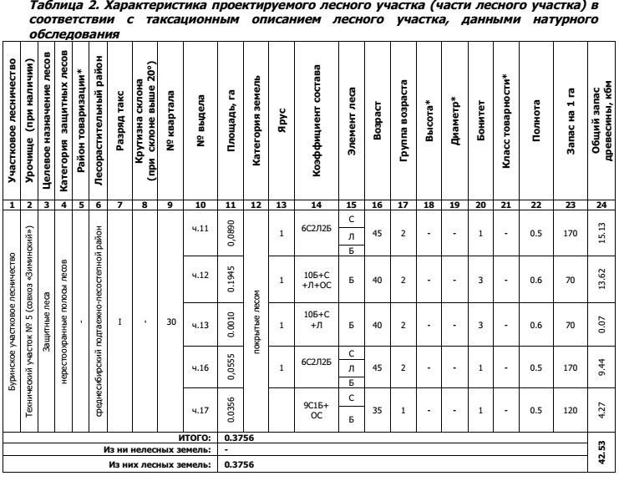

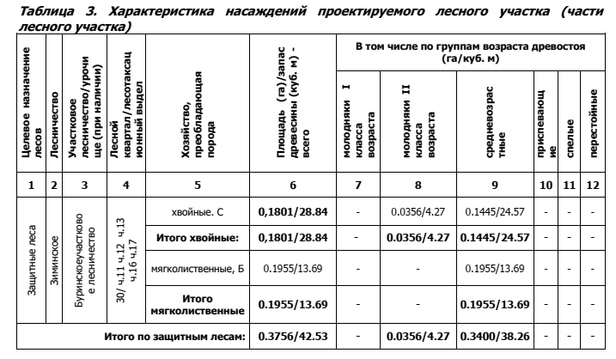

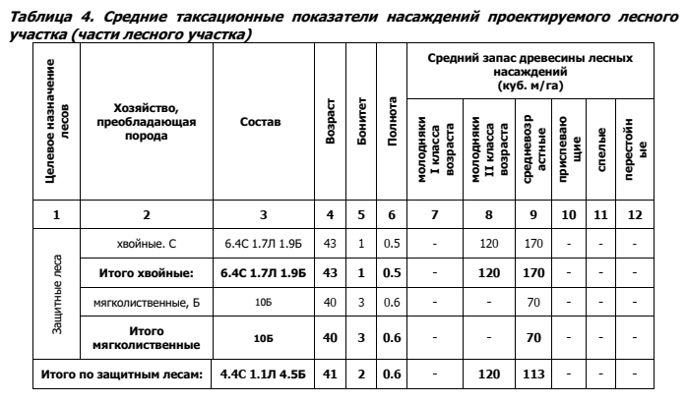

**Виды разрешенного использования лесов на проектируемом лесном участке (части лесного участка)**

Лесохозяйственным регламентом Зиминского лесничества (лесопарка) на проектируемом лесном участке (части лесного участка) установлены следующие виды разрешенного использования лесов:

- заготовка древесины;

- заготовка и сбор недревесных лесных ресурсов;

- заготовка пищевых лесных ресурсов и сбор лекарственных растений;

- осуществление видов деятельности в сфере охотничьего хозяйства;

- ведение сельского хозяйства;

- осуществление научно-исследовательской деятельности, образовательной деятельности;

- осуществление рекреационной деятельности;

- выращивание лесных плодовых, ягодных, декоративных растений, лекарственных растений;

- выращивание посадочного материала лесных растений (саженцев, сеянцев)

- выполнение работ по геологическому изучению недр, разработка месторождений полезных ископаемых;

- строительство и эксплуатация водохранилищ и иных искусственных водных объектов, а также гидротехнических сооружений, морских портов, морских терминалов, речных портов, причалов;

**- строительство, реконструкция, эксплуатация линейных объектов;**

- осуществление религиозной деятельности;

- иные виды, определенные в соответствии с частью 2 статьи 6 Лесного кодекса Российской Федерации.

**Сведения об обременениях проектируемого лесного участка (части лесного участка)**



**Сведения об ограничениях использования лесов**

Вся территория проектируемого лесного участка относится к защитным лесам  
(нерестоохранные полосы лесов). С учетом целевого назначения и правового режима лесов, установленного лесным законодательством Российской Федерации, лесохозяйственным регламентом Зиминского лесничества предусмотрены следующие ограничения в использовании лесов:

*а) По видам целевого назначения:*

В защитных лесах для использования лесов в соответствии со ст. 43-45 ЛК РФ  
выборочные и сплошные рубки деревьев, кустарников, лиан допускаются в  
случаях, если строительство, реконструкция, эксплуатация объектов, не связанных  
с созданием лесной инфраструктуры, не запрещены или не ограничены в  
соответствии с законодательством РФ. В защитных лесах запрещается осуществление деятельности, несовместимой с их целевым назначением и полезными функциями.  
 Запрещается создание лесоперерабатывающей инфраструктуры – ст. 14 Лесного кодекса РФ

Запрещается размещение объектов капитального строительства, за исключением линейных объектов и гидротехнических сооружений - ст. 115 Лесного кодекса Российской Федерации.

*б) По видам использования лесов:*

При использовании лесов в целях строительства, реконструкции и эксплуатации линейных объектов запрещается:

- повреждение лесных насаждений, растительного покрова и почв за пределами предоставленного земельного участка;

- захламление прилегающих территорий за пределами предоставленного лесного участка строительным и бытовым мусором, отходами древесины, иными видами отходов;

- загрязнение площади предоставленного лесного участка и территории за его пределами химическими и радиоактивными веществами;

- проезд транспортных средств и иных механизмов по произвольным, неустановленным маршрутам за пределами предоставленного лесного участка.

Не допускается ухудшение санитарного состояния лесов, расположенных на предоставленных гражданам и юридическим лицам лесных участках и лесных  
участках, прилегающих к ним, при использовании лесов для строительства,  
реконструкции эксплуатации линейных объектов – п. 25 Санитарных правил.  
 *в) по видам особо защитных участков лесов:* Согласно данным государственного лесного реестра на проектируемом лесном участке, в особо защитных участках лесов - опушках лесов, граничащих с безлесными пространствами, запрещается:

- проведение сплошных рубок лесных насаждений, за исключением случаев,  
предусмотренных ч. 5.1 ст. 21 Лесного кодекса РФ и случаев, если выборочные  
рубки не обеспечивают замену лесных насаждений, утрачивающих свои  
средообразующие, водоохранные, санитарно-гигиенические, оздоровительные и  
иные полезные функции, на лесные насаждения, обеспечивающие сохранение  
целевого назначения защитных лесов и выполняемых ими полезных функций;  
 - ведение сельского хозяйства, за исключением сенокошения и пчеловодства;  
 - размещение объектов капитального строительства, за исключением  
линейных объектов и гидротехнических сооружений. На особо защитных участках лесов запрещается осуществление деятельности, несовместимой с их целевым назначением и полезными функциями.

**Сведения об объектах лесной инфраструктуры на проектируемом лесном участке (части лесного участка)**



**Сведения об объектах, не связанных с созданием лесной инфраструктуры на проектируемом лесном участке (части лесного участка)**



**Сведения о наличии на проектируемом лесном участке (части лесного участка) особо защитных участков лесов, особо охраняемых природных территорий, зон с особыми условиями использования территорий**

Согласно сведениям государственного лесного реестра, единого государственного реестра недвижимости. лесохозяйственного регламента Зиминского лесничества на проектируемом лесном участке присутствуют особо защитные участки лесов (ОЗУ), особо охраняемые природные территории (ООПТ), зоны с особыми условиями использования территорий.



**Проектируемые виды разрешенного использования и цель предоставления лесного участка**

Проектируемый вид разрешенного использования лесов лесного участка (части лесного участка): **строительство, реконструкция, эксплуатация линейных объектов**

Проектируемая цель предоставления лесного участка (части лесного участка):

**линия электропередачи воздушная, кабельная всех классов напряжения**»

2. Настоящее постановление опубликовать в информационно-аналитическом, общественно-политическом еженедельнике «Вестник района» и разместить на официальном сайте администрации Зиминского районного муниципального образования [www.rzima.ru](http://www.rzima.ru) в информационно-телекоммуникационной сети «Интернет».

3. Контроль исполнения настоящего постановления возложить на заместителя мэра по управлению муниципальным хозяйством А.А. Ширяева.

Мэр Зиминского районного

муниципального образования Н.В. Никитина